

**Evaluarea RI după ROSI a**

**Universitatii Oxford**

|  |  |
| --- | --- |
| Code: |  |
| Version: | 1.0 |
| Date of version: | 30.03.2024 |
| Created by: | Luca Vladislav Chihai Adrian |
| Approved by: | Bulai Rodica |
| Confidentiality level: |  |

**Cuprins**

1. **Definitia Return on Investment** 2

**2. Return On Security Investment (ROSI)** 3

**3. Calcularea ROSI**  4

3.1. Calcul conform Advisera 4

3.2. Calcul conform ENISA 5

**Concluzie** 6

## **Definitia Return on Investment**

Return on Investment (ROI) se referă la cât de eficientă este o investiție în termeni de profit sau beneficiu obținut în comparație cu suma investită. Este o măsură a randamentului unei investiții și poate fi calculată prin împărțirea beneficiului obținut de la o investiție la suma investită:

*ROI = (beneficiu obținut / suma investită) x 100*

De exemplu, dacă au fost investiti 1.000 de lei într-un proiect care a generat un beneficiu de 1.500 de lei, atunci ROI-ul ar fi:

*ROI = (1.500 lei / 1.000 lei) x 100 = 150%*

Acest lucru înseamnă că investiția a generat un beneficiu de 50% mai mare decât suma investită.

ROI este un indicator important deoarece ajută la evaluarea unei anumite investiții, daca aceasta merită efortul și banii pe care ii punem în ea. În general, cu cât este mai mare ROI-ul, cu atât este mai rentabilă investiția.

Există, de asemenea, mai multe moduri de a calcula ROI-ul, în funcție de ceea ce dorim să includem în calcul. De exemplu, putem include doar beneficiul brut obținut de la o investiție sau putem lua în considerare și alte cheltuieli, cum ar fi taxele sau costurile de întreținere.

De asemenea, este important să ținem cont de faptul că ROI-ul nu este singurul indicator al performanței unei investiții. Alți factori, cum ar fi riscul și perioada de timp necesară pentru a obține un anumit beneficiu, pot afecta, de asemenea, rentabilitatea unei investiții.

## **2. Return On Security Investment (ROSI)**

Return On Security Investment (ROSI) este o măsură a eficienței investiției în securitatea informatică. Acesta măsoară cât de mult beneficiu sau valoare adaugată aduce investiția în securitatea informatică pentru o organizație, în comparație cu costurile asociate acestei investiții.

Pentru a calcula ROSI, trebuie să împărțiți beneficiul adus de investiția în securitate la costurile asociate acesteia:

*ROSI = (beneficiu / costuri) x 100*

Beneficiul poate include, de exemplu, economii realizate prin prevenirea atacurilor cibernetice sau prin evitarea cheltuielilor legate de reparații sau înlocuiri de echipamente afectate de atacuri cibernetice. Costurile pot include, de exemplu, costurile de achiziție și întreținere a echipamentelor de securitate, precum și costurile legate de formarea personalului în domeniul securității informatice.

Un ROSI mai mare indică o investiție mai eficientă în securitatea informatică și, prin urmare, o mai bună protecție a organizației împotriva amenințărilor cibernetice. Este important să rețineți, totuși, că ROSI nu este singurul indicator al performanței investiției în securitatea informatică și că alți factori, cum ar fi nivelul de risc al organizației și impactul potențial al unei atacuri cibernetice, pot afecta, de asemenea, decizia de a investi în securitatea informatică.

## **3. Calcularea ROSI**

În acest sens, putem face calcularea(sau aproximarea cea mai apropiată) a ROSI pentru Universitatea Oxford. Două metode pe care le vom aborda sunt:

* conform strategiei Advisera și
* conform metodei de calcul matematic al ENISA.

##### 3.1. Calcul conform Advisera

Pentru acest calcul, vom folosi instrumentul Advisera: Free Return on Security Investment Calculator.

**Pasul 1** – calculează costul unui incident luând în considerare toate costurile relevante dacă are loc un incident și probabilitatea apariției incidentului.

**Pasul 2** – calculează costul măsurilor/controlelor de securitate și nivelul la care riscul acestui incident arscădea din cauza unei astfel de atenuări.

**Pasul 3 (Rezultatul final)** - este calculul dacă câștigul (scăderea riscului) este mai mare decât investiția necesară (măsuri de securitate/controale).

Am completat formularul Calculatorului cu date referitor la un incident de executare a codului malițios cu acces neautorizat, iar măsura de securitate pe care dorim să o implementăm este procurarea și setarea token-urilor de acces la sistem.

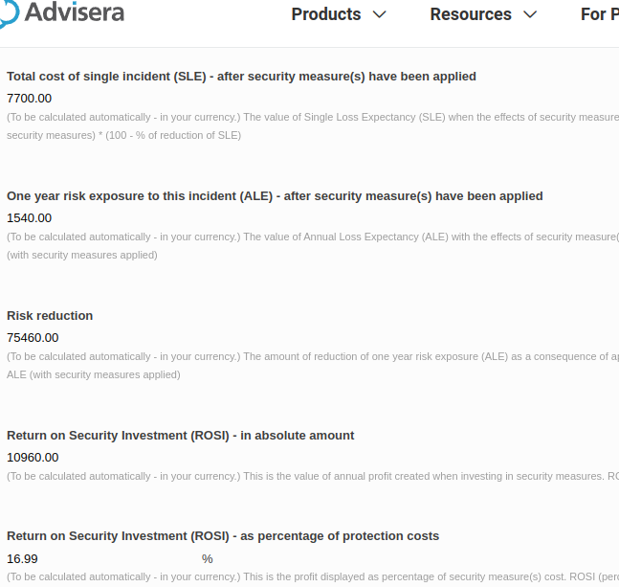

**ROSI** pozitiv indică măsura de securitate **profitabilă** - 16.99%

##### 3.2. Calcul conform ENISA

Universitatea Oxford investeste in solutia antivirus –Sophos Endpoint/ Anual, universitatea capata 3 virusi din aplicatii, documente etc. descarcate de studenti sau angajati (**ARO** = 3). RSI estimeaza ca un astfel de incident va costa 1000 lire sterline (**SLE =** 1000). Antivirusul va bloca 90% din astfel de incidente (**mitigation ration =**  90%) si costa **25** lire sterline.

Astfel, formula de calcul ROSI devine:

*ROSI = $\frac{\left(3 1000\right)* 0.9 - 25}{25} * 100\%= 107$%*

O rată pozitivă a **ROSI** indică **profitabilitatea** măsurii de securitate ( *107%)*

## **Concluzie**

Return on Security Investment (ROSI) este un indicator financiar utilizat pentru a evalua eficiența investițiilor unei organizații în securitate. Se calculează prin împărțirea beneficiilor nete ale investiției în securitate la costul total al acesteia. ROSI este exprimat ca procent și ajută organizațiile să evalueze eficacitatea investițiilor în securitate și să ia decizii informate în ceea ce privește alocarea resurselor.

Advisera și ENISA sunt două companii care furnizează orientare și resurse pe diverse domenii, inclusiv securitatea și conformitatea. Cu toate acestea, calculele realizate prin metode diferite pot duce la rezultate diferite, chiar și pentru aceeași măsură de securitate.

În cazul Universității Oxford, introducerea antivirusului pe calculatoarele universității va aduce un ROSI pozitiv prin ambele metode de calcul, indicând că este o măsură de securitate eficientă și care poate fi implementată în continuare.